附件2

大学生创新训练项目申请书

项目编号
项目名称 电子商务多平台订单整合分析系统的设计与实现
项目负责人 杨玉娟 联系电话 15616104033
所在学院 理工学部
学 号 201841903415 专业班级 计算机科学与技术
指导教师 彭佳红
E-mail 331347957@qq.com
申请日期 2020年06月17日
起止年月 2020年07月01日——2021年06月 30日
湖南农业大学东方科技学院
填 写 说 明

1、本申请书所列各项内容均须实事求是，认真填写，表达明确严谨，简明扼要
2、申请人可以是个人，也可为创新团队，首页只填负责人。“项目编号”一栏不填。
3、本申请书为大16开本（A4），左侧装订成册。可网上下载、自行复印或加页，但格式、内容、大小均须与原件一致。
4、负责人所在学部认真审核, 经初评和答辩，签署意见后，将申请书（一式两份）报送学院项目管理办公室。

  - 基本情况
项目  名称 |  | 电子商务多平台订单整合分析系统的设计与实现
所属  学科 |  | 学科一级门： |  |  | 工学 |  |  |  |  | 学科二级类： |  |  | 计算机
申请  金额 |  | ￥10000.00元 |  |  |  | 起止年月 |  |  | 2020年06月至2022年03月
负责人  姓名 |  | 杨玉娟 |  | 性别 |  | 女 |  | 民族 | 汉族 |  |  | 出生年月 |  |  | 2000年09月
学号 |  | 201841903415 |  | 联系  电话 |  | 宅： 手机:15616104033
指导  教师 |  | 彭佳红 |  | 联系  电话 |  | 宅：0731-84673691 手机:13237418198
负责人曾经参  与科研的情况 |  |  | 参与大学生研究性学习和创新性实验计划项目的实践  参与省级创业训练计划项目申报
指导教师承担  科研课题情况 |  |  | 主持湖南省科技厅科学计划项目、湖南省教育厅科学研究重点项目、校科学基金等科研项目15项，参与国家863、自然科学基金等科学研究课题多项；作为指导老师主持湖南省研究生科研创新项目、湖南省大学生研究性学习和创新性实验计划项目、湖南农业大学大学生创新性实验项目、湖南农业大学东方科技学院大学生研究性学习和创新性实验计划项目等多项。
指导教师对本项目的支持情况 |  |  | 指导教师为信息与智能科学技术学院教授，博士，以数据挖掘与智能决策、软件工程、人工智能及其应用为主要研究与应用方向，校级精品课程《软件工程》、《高级数据统计与分析技术》负责人；申报项目为一软件系统，愿意从技术与方法上、能力与思维上指导该组学生，确保项目顺利完成。
项  目  组  主  要  成  员 | 姓 名 |  | 学号 |  |  |  | 专业班级 |  |  |  | 所在学院 |  |  | 项目中的分工
项  目  组  主  要  成  员 | 王歆婕 |  | 201841903311 |  |  |  | 2018级计算机（3）班 |  |  |  | 理工学部 |  |  | 系统需求分析与  体系结构设计
项  目  组  主  要  成  员 | 杨玉娟 |  | 201841903415 |  |  |  | 2018级计算机（4）班 |  |  |  | 理工学部 |  |  | 系统功能设计、资料收集与撰写论文
项  目  组  主  要  成  员 | 黄智文 |  | 201841903405 |  |  |  | 2018级计算机（4）班 |  |  |  | 理工学部 |  |  | 系统实现与测试
项  目  组  主  要  成  员 | 李 好 |  | 201841903214 |  |  |  | 2018级计算机（2）班 |  |  |  | 理工学部 |  |  | 系统界面设计与数据库设计
  - 立项依据
- 项目简介
开发一个电子商务多平台订单整合分析系统，具有实现电子商务多平台订单数据采集、预处理，数据挖掘建模分析,可视化输出分析结果等功能,帮助商家与物流更好了解平台与店铺的运营动态,进行科学管理与决策。
- 研究目的
随着互联网的发展迅速，电子商务已经融入人们的生活，例如连锁超市，外卖及各资源的采购等都可以通过电子商务平台对物品进行需求性的操作。不同的平台有着不同的管理后台，不同平台信息不互通，一个商家产生的订单可能在不同的平台系统中，订单信息无法实现整合，交易管理难度大。因此，建立一套高效、准确、操作方便的商品订单管理体系实现多平台订单数据整合、建模分析、可视化输出分析结果等功能，使该系统具有界面友好、操作方便，适用性强的特点，提高店铺的工作效率，降低订单管理难度，有很好的应用价值。
- 研究内容
  - 软件系统需求分析
针对不同平台的不同管理后台，信息不互通，一个商家产生的订单可能在不同的平台系统中，订单信息无法实现整合问题，通过不同平台的历史数据进行分析，挖掘出不同用户的潜在购物规律，帮助商家更加直观了解数据动态，分析平台与店铺的运营动态。
系统前端具有用户登录功能、数据分析结果可视化输出等功能。
后端具有订单分散与整合资源整合、登陆界面、菜单栏、权限管理、平台管理、数据挖掘分析及数据可视化等以及系统数据库等功能。
数据挖掘采用相关组件调用数据挖掘中的聚类算法,进行数据建模分析，以个性化推荐。通过聚类的分析，发现全局数据的分布模式，能够得出整体数据的一些相互的关系。为了解决新用户产生的冷启动问题，按照用户对站点的访问行为捕捉用户感兴趣的浏览商品信息，记录当前的浏览记录，根据对数据库中注册用户的历史购买记录产生用户聚类，即使是新用户，没有任何的购买记录也可以很快的通过聚类用户发现喜好。
数据分析结果可以以下方式可视化输出反馈给用户：
（1）以图表形式在网页上对用户进行展示；
（2）以文字形式在网页上对用户进行展示；
（3）提供订单数据报表下载。
  - 系统设计
（1）系统的整体架构设计
考虑到系统的易用性,安全性,稳定性,可维护性和可扩展性,采用主流的J2EE(Java2,Platform Enterprise Edition)主流框架来实现,采用B/S(Browse/Server)结构的分层设计，将整个系统分为：内容展现层、访问控制层、业务处理层和数据访问层。采用分层技术是为了实现“高内聚、低耦合”，把一个要处理的问题按照层次划分，易于控制和扩展，提高了程序的可维护性和可扩展性，当遇到需要修改替换的问题，只需要更新或替换有问题的部分内容。
①内容展现层:负责将分析结果展现给用户,并将用户的请求提交到服务器;
②访问控制层:负责系统的流程逻辑控制和页面跳转;
③业务处理层:业务处理层和业务打交道，只负责业务逻辑的实现，当我们需要修改业务逻辑时，只需要修改业务处理层的代码，不用改动数据访问层的代码,实现了业务层和数据层的解耦；
④数据访问层:主要对数据库进行访问,实现对数据表的查询,插入,更新,删除等操作；
⑤数据库:对数据表等进行存储。
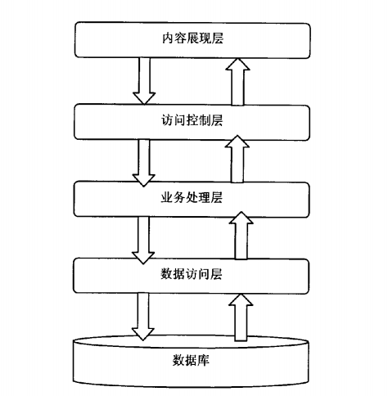
（2）软件系统总体功能设计：
①系统总体功能模块
a.用户管理模块
用户管理主要对本平台使用者进行管理。首先新用户使用注册功能：用户通过输入昵称、密码、手机号（可通过该手机号找回密码），并且通过实名验证后注册成为本平台的使用者，即用户。用户使用登录功能：用户通过输入账号密码进场登录。登录之后请完善个人信息。
b.多平台订单数据获取模块
多平台数据获取主要对各平台进行订单数据获取及同步更新。用户的多个店铺账号是在不同平台下进行数据管理，在经过系统对各平台拉取的授权后，系统中可直接更新对应平台账号下的订单数据。平台会接收到订单后会将订单的数据信息传送到系统的数据库中，进行数据的同步更新。
c.原始数据预处理模块
对数据进行预处理，包括数据变换、错误值清理、日期数值的处理。
d.多平台订单数据分析模块
采用相关组件调用数据挖掘中的聚类、分类等算法,进行数据建模分析，以个性化推荐。
e.多平台订单数据分析结果可视化输出模块
对分析结果或部分原数据进行图表可视化直观输出。
②软件系统主要解决的问题
a.解决各平台订单数据不统一问题
由于各个平台订单数据不同,对多平台数据管理存在数据不统一,标准不一致,通用性不强等问题,系统将可以对多平台订单数据整合,进行统一管理。
b.解决数据耗费时间与精力的问题
多平台订单数据繁杂,如果想要进行统计因为多平台问题难以借助工具,且受众者少,如果进行人工统计则会耗费时间精力,增加成本,在订单数据整合基础上，系统可以借助计算机对数据进行高效统计。
c.解决订单数据复杂难以理解的问题
了解电商相关数据人员才能对订单数据进行分析,但订单数据复杂,整理订单数据花费大量时间,对订单数据进行可视化输出可以帮助相关人员更为清晰地掌握数据动态,更方便地进行数据分析,除此之外,使用可视化技术呈现数据,可以让大多数普通商家可以更加容易了解订单数据,从而更好地掌握店铺运营情况。
(3)系统主要数据库设计
数据库表主要包括：用户数据表、多平台表、平台授权账号表、商品表、订单信息表、订单商品表、聚类基础表等。
①用户数据表：存储注册的用户信息，主要含用户账号、用户密码、用户联系手机号。用户注册后，系统对用户加密后的密码进行保存，用户需要提供自己的真实联系方式，系统给予验证通过。
②多平台表：存储系统可管理的平台类型，主要含标识id、平台名、平台官网。只有在表中存在的平台能被用户进行授权管理，系统有增加新平台功能。
③平台授权账号表：保存多平台接口的授权信息，主要含授权账号、授权密码、用户账号、平台号。用户账号和平台号是在用户表、多平台表中已存在的数据，即外键，同时一起构成主键，一个用户在一个平台管理上只能存在一个授权账号。
④商品表：保存用户商品信息，主要含标识id、商品名、商品价格、商品描述、商品库存。在商品信息更新的同时，系统自动修改用户在各个平台上对应的商品数据信息，多个平台共享商品数据，当商品库存不足时，各个平台将不再对外出售该商品。
⑤订单信息表：平台订单信息，主要含标识id、用户账号、平台标识id、订单编号、订单时间、订单的消费者。平台接受到订单的同时，系统将订单整合，将订单主要信息存储展示，将相关的订单进行分类管理。
⑥订单商品表：订单中被购买的商品信息，主要含订单标识id、商品标识id、商品数量、商品当时价格。订单中存在多个商品，商品也可以在不同订单中，因此订单和商品存在多对多关系，订单标识id和商品标识id作为主键，在一个订单中同一个商品只存在一条记录。
⑦聚类基础表:主要包含商品名等
（4）界面设计：
登录界面:设计使用账号,密码,验证码的用户登录界面；
菜单栏:主要有平台授权,平台管理,订单数据查看,数据分析结果查看等；
平台管理界面:授权过的各个电商平台选择界面；
权限管理界面:得到用户授权界面。
  - 实现与测试
（1）系统实现技术工具:
系统开发环境与结构：采用B/S，Ecipse；
编程语言用Java ；
数据库 sql server2012 ；
界面采用web
（2）系统测试
系统测试通过单元测试、集成测试与系统测试环节。
- 国内、外研究现状和发展动态
电子商务多平台订单整合分析国内外研究现状和发展动态:
我国电子商务发展正在进入密集创新和快速扩张的新阶段，日益成为拉动我国消费需求、促进传统产业升级、发展现代服务业的重要引擎。随着电子商务细化的过程，很多小范围、多频次、小批量、随机性强的微型电子商务也迅速发展。例如连锁超市，外卖行业，生鲜超市、水果超市等小型实体店铺都在走实体经济与电子商务并行路线。小范围，小批量，随机性较强的小交易无需用到大型电商平台。O2O电子商务模式即Online线上+Offline线下的电子商务模式，商家通过线上平台将产品或者服务展示给消费者，消费者通过线上对比，线下实地体验最终进行选择，并线下支付。实体行业开始乘着电子商务潮流，最大化利用电子商务增加销售渠道，纷纷在淘宝、京东、易迅、微店上开设自己的网上店铺。一些连锁实体经济也开始了自己的电子商务化，纷纷搭建自己的电子商务销售渠道。
随着越来越多的企业开始网上交易，电子商务网站的服务器日志、后台数据库中客户相关的数据以及大量的交易记录等数据资源中所蕴涵的大量的有益信息有待于充分地挖掘和利用。无疑电子商务是数据挖掘应用的最佳对象，面向电子商务的数据挖掘是Web挖掘的典型应用。与国外相比，国内对数据挖掘技术应用的研究稍晚，从事研究工作的人员主要集中在大学或研究所，研究领域一般集中于算法以及有关数据分析理论方面的研究。因数据驱动的零售新时代已经到来，没有大数据，电商平台无法为消费者提供这些体验；对数据进行挖掘、获取、存储、管理、分析和运用，可以感知消费需求，预测消费趋势，引导生产制造，为消费者提供多样化、个性化、场景化、精准化的产品和服务。 将数据挖掘技术应用在电子商务订单管理上的案例不多。在这个模块中只是将订单数据做一个简单的聚类、分类分析，能够更好地让大多数普通商家了解订单数据,从而更好地掌握店铺运营情况。
- 创新点与项目特色
1.针对多电子商务平台多店铺用户解决多平台订单分散与整合问题
本系统可以实现多平台订单整合,可以帮助多平台多店铺用户通过一个系统就可以了解多平台订单动态,通过数据采集、预处理，数据挖掘建模分析,可视化输出分析结果等功能、帮助商家与物流更好了解平台与店铺的运营动态,从而进行科学管理与决策。
2. 基于数据挖掘技术与可视化技术对订单数据进行处理、分析与可视化输出
运用数据挖掘中的聚类、分类等算法进行数据相关与趋势分析；借助计算机可视化技术实现订单数据的统计分析与呈现,帮助平台、商家更加直观了解数据动态,分析店铺运营特点。
- 技术路线、拟解决的问题及预期成果

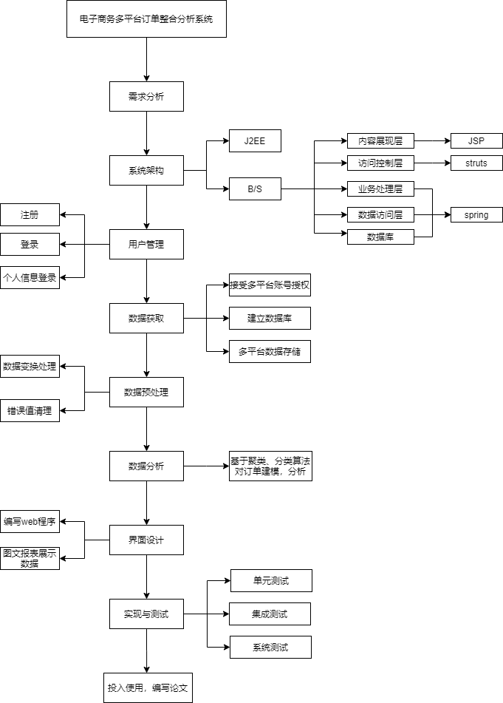
预期成果：
1.发表一篇相关论文；
2.设计与实现电子商务多平台订单整合分析系统，申请著作权1项。
- 项目研究进度安排
研究进度安排：
1、2020.7-2020.8 系统需求分析。
2、2020.9-2020.10 系统功能设计以及系统体系结构设计。
3、2020.11-2021.02系统界面设计与系统数据库设计，实现系统；
4. 2021.03-2021.06 撰写研究论文，测试与完善系统。
- 已有基础
  - 与本项目有关的研究积累和已取得的成绩
研究积累：
黎威项目组的院级立项项目“电子商务多平台订单资源整合系统设计”于2020年3月通过结题验收。此项目分析了电子商务多平台订单资源整合系统的功能，并进行了系统总体功能框架设计、系统主要数据库的设计、系统功能详细设计。现项目组的部分成员参与了该项目的申报与实施。
本项目在黎威项目组已经进行的电子商务多平台订单资源整合系统的设计基础上，将主要功能进行调整、强化系统的订单数据挖掘分析功能并实现系统。
已取得成绩
黎威项目组于2019年3月在《电脑知识与技术》上发表《电子商务多平台订单资源整合系统设计》论文。
  - 已具备的条件，尚缺少的条件及解决方法
项目组成员参与学生科研项目、学科竞赛经验丰富，且具备了相关的专业知识。
指导教师主持多项科研项目，以数据挖掘与智能决策、软件工程、人工智能及其应用为主要研究与应用方向，有丰富的开发经验与指导经验，愿意从技术与方法上、能力与思维上指导该组学生。
缺少的条件及解决办法：
平台服务器以及相关设备：因研究经费限制，项目组无法购置专用服务器与相关设备；需要申请支持。
  - 经费预算
开支科目 | 预算经费  （元） | 主要用途 | 阶段下达经费计划（元）
开支科目 | 预算经费  （元） | 主要用途 | 前半阶段 | 后半阶段
预算经费总额 | 10000.00
1. 业务费
（1）计算、分析、测试费 | 1000.00 | 系统需求分析
（2）能源动力费 | 0
（3）会议、差旅费 | 2000.00 | 调研与参加会议
（4）文献检索费 | 1000.00 | 系统相关资料检索
（5）论文出版费 | 4000.00 | 版面费、软著申请等
2. 仪器设备购置费 | 1000.00 | 存储工具、通讯
3. 实验装置试制费
4. 材料费 | 1000.00 | 打印复印
学校批准经费
  - 指导教师意见
项目选题有意义，研究内容详实，技术路线科学可行，有研究基础，具有很好的应用价值，同意申报。

导师（签章）：
年 月 日
  - 院系大学生创新创业训练计划专家组意见
专家组组长（签章）：
年 月 日
  - 学校大学生创新创业训练计划专家组意见
负责人（签章）：
年 月 日
  - 大学生创新创业训练计划领导小组审批意见
负责人（签章）：
年 月 日

湖南省大学生创新训练计划项目
申报书附件材料

项目名称 | ： | 电子商务多平台订单整合分析系统的设计与实现
项目编号 | ：
项目主持人 | ： | 杨玉娟
联系方式 | ： | 15616104033

湖南农业大学东方科技学院教务部制
2020年 06 月17 日填报


